Муниципальное казённое дошкольное образовательное учреждение –детский сад №7 г. Татарска

***Консультация для педагогов***

*«Роль воспитателя в развитии самостоятельной музыкальной деятельности детей дошкольного возраста»*

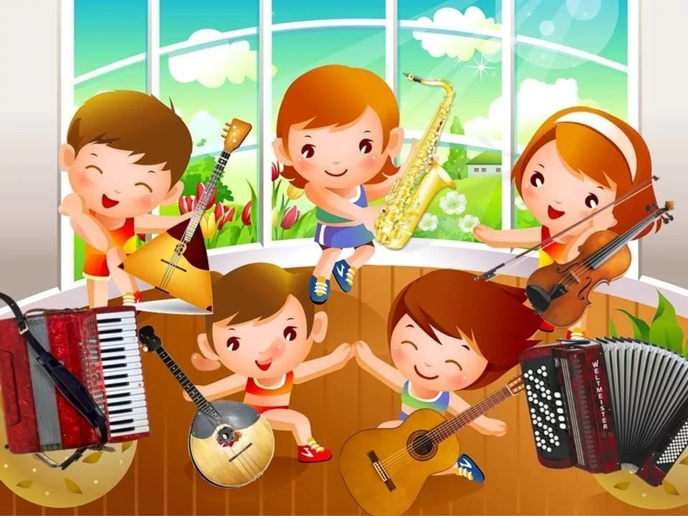

Подготовила

Волосская С.Ю.

музыкальный руководитель

*2021 г.*

***Консультация для педагогов***

«Роль воспитателя в развитии самостоятельной музыкальной деятельности детей дошкольного возраста».

**Цель:** выстраивание единой системы взаимодействия музыкального руководителя и воспитателей ДОУ.

Музыкальное воспитание в детском саду является одним из важнейших воспитательных средств, ведь музыка развивает не только музыкальные способности детей, но и формирует духовную культуру, коммуникативные навыки, способствует социализации ребёнка.

Самостоятельная музыкальная деятельность детей способствует развитию таких качеств личности, как инициативность, самостоятельность, творческая активность. Роль воспитателя – побуждать детей применять навыки, полученные на музыкальных занятиях.

На музыкальные занятия так же как и на все остальные занятия отводится определенное время в зависимости от возраста.

Как вы думаете из каких частей состоит музыкальное занятие? (ответы педагогов). 3 части –вводная, основная, заключительная.

По вашему мнению отличается ли музыкальное занятие по структуре.

Н-р: По изодеятельности: рассматривание, выделение составных частей предмета, их формы, цвета, расположения. Объяснение воспитателем поэтапного хода работы. Выполнение ритмического, дидактического упражнения, динамической паузы, пальчиковой гимнастики. Поэтапный показ и объяснение с помощью детей выполнение работы. Проведение техники безопасности на занятиях. А какая структура по вашему у музыкального занятия? Структура музыкального занятия включает чередование различных видов детской деятельности, определяется программой и общевоспитательными задачами каждой возрастной группы.

1. Вводная часть. Музыкально-ритмические упражнения.

Цель – настроить ребенка на занятие и развивать навыки основных и танцевальных движений, которые будут использованы в плясках, танцах и хороводах.

2. Основная часть.

a)  Слушание музыки.

Цель — научить ребенка на занятии вслушиваться в звучание мелодии и аккомпанемента, создающих художественно-музыкальный образ, и эмоционально на него реагировать.

b) Подпевание и пение.

Цель – развивать вокальные задатки ребенка и учить чисто интонировать мелодию, петь без напряжения в голосе, а также начинать и оканчивать пение вместе с воспитателем.

c) Музыкально-дидактические игры.

Цель — познакомить с детскими музыкальными инструментами, развивать память и воображение, музыкально-сенсорных способности.

3. Заключительная часть. Игра или пляска.

Хочется так же сказать, что в основной части необходимо использовать: пальчиковую, артикуляционную, дыхательную гимнастики. Предлагаю вам попробовать себя в роли детей. Организуем оркестр. (Педагоги исполняют произведение на музыкальных инструментах.)

- Легко ли вам было уловить мелодию?

- Всегда ли вы попадали в ритм?

Из этого следует сделать вывод: разученное на музыкальных занятиях необходимо закреплять в свободное время и поощрять самостоятельную музыкальную деятельность детей.

Роль воспитателя в развитии самостоятельной музыкальной деятельности детей дошкольного возраста велика и многогранна. Воспитателю не только важно любить и понимать музыку, выразительно петь и ритмично двигаться, но и уметь применить свой музыкальный опыт в воспитании детей. Хорошо, когда дети в совместной с воспитателем деятельности водят хороводы, поют песни, играют на различных детских музыкальных инструментах, играют в знакомые музыкально –дидактические игры.

Для развития самостоятельной музыкальной деятельности детей в группе должны быть оборудованы «музыкальные центры», куда помещаются детские музыкальные инструменты, дидактические игры, игрушки-забавы, которые впоследствии могут быть обыграны воспитателем (мишка играет на балалайке, заяц прыгает, девочка танцует и др.). В самостоятельной деятельности ребёнок сам выбирает себе занятие, реализует свои замыслы. Но это не означает, что он предоставлен самому себе, что воспитатель не приходит ему на помощь в нужный момент. Просто меняется характер взаимодействия с ребёнком. Он становится более косвенным:

- во-первых, воспитатель старается повлиять на музыкальные впечатления ребёнка, полученные им в детском саду;

- во-вторых, организует условия, способствующие развёртыванию деятельности детей по их инициативе;

- в третьих, воспитатель должен быть тактичным, стать как бы соучастником детских игр.

В самостоятельную деятельность дети часто включают **музыкально-**

**дидактические игры,** которые развивают у детей способность к восприятию, к различению основных свойств музыкального звука: «Музыкальное лото», «Догадайся, кто поет», «Два барабана», «Тише - громче в бубен бей», «Назови песню по картинке» и др.

Важной ролью воспитателя в развитии самостоятельной музыкальной деятельности детей является создание проблемных ситуаций, побуждение детей к вариативным самостоятельным действиям, развитие способности применять усвоенное в новых условиях. При этом художественное оформление усиливает впечатления детей. Под влиянием радостного звучания музыки, выразительного слова, элементов костюмов у детей будут возникать яркие положительные эмоции. Все это будет побуждать их выражать свои чувства и в пении, и в танце, и в игре, а также способствовать формированию интереса к музыке и музыкальной деятельности в целом.

Создав таким образом в детском саду обстановку максимально наполненную музыкальными интонациями, воспитатель сможет пробудить интерес и любовь к музыке у детей, а также способствовать формированию и развитию самостоятельной музыкальной деятельности дошкольников.

**Рассмотрим различные виды музыкальной деятельности детей в группе:**

1. Дети очень любят **играть на музыкальных инструментах**, они могут исполнять попевки, ритмические рисунки, выученные на занятиях, или же придумывают и исполняют свои мелодии, проявляя творчество. Играя на инструментах, дети учатся различать их звучание, начинают выделять более понравившиеся, сами организовывают «оркестр», выбирают дирижера. Роль воспитателя – поощрять творческую активность детей, учить их договариваться, следить, чтобы игра не превратилась в ссору. Планируя приемы руководства, воспитатель намечает следующие моменты: что надо внести нового из оборудования для музыкальной деятельности дошкольников (инструменты, пособия, самодеятельные игрушки), в каком порядке это целесообразно сделать, за кем надо понаблюдать, чтобы выяснить интересы, склонности детей, какому виду деятельности отдают предпочтение дети и не односторонние ли их интересы.

В более раннем возрасте воспитателю лучше применять метод объяснительно-иллюстративный. В свою очередь ребенок репродуктивно усваивает эти способы. Позже педагог должен использовать объяснительно-побуждающий метод, а ребенок подводится к самостоятельным поисковым способам действий. Метод показа и подробное объяснение применяются при обучении детей исполнению какого-либо элемента танца или певческой интонации. Хочется пожелать, чтобы дети действовали не только по прямому указанию и показу воспитателя, но и без его помощи. Если ребенок научится самостоятельно выполнять учебные задания, то он сумеет также действовать и вне занятий: организовывать музыкальные игры, по собственному желанию петь, танцевать.

2. Одной из наиболее ярких форм музыкальной самостоятельной деятельности детей является **музыкальная игра**. Старшие дошкольники уже сами создают условия, необходимые для данной игры. Игра может иметь развернутый характер: объединяются несколько видов деятельности (исполнение на металлофоне и танец, отгадывание песни по ее мелодии и хоровод и т.д.). В других сюжетно - ролевых играх дети используют песни, соответствующие их игровым действиям. Песня способствует более динамичному протеканию игры, организуют действия детей. В самостоятельной музыкальной деятельности ребята по своей ини­циативе поют, водят хороводы, подбирают легкие мелодии на металлофоне, исполняют несложные пляски. Они могут сами организовать игры в «концерты», «театр» «спектакль». Детское музицирование характеризуется тем, что ребёнок должен сам ориентироваться в музыке- сыграть, спеть, стан­цевать, что-то воспроизвести или сочинить.

Среди игр основное место занимают:"музыкальные занятия" и"концерты". Играя в "музыкальное занятие", ребята распределяют роли вос­питателя, музыкального руководителя. В процессе игры дети копируют занятия, поведение и интонации взрослых. Музыкальное занятие в детской игре может иметь более сложную развернутую форму: объединяются нес­колько видов деятельности (исполнение мелодий на музыкальном инстру­менте, отгадывание песни по её мелодии, ритмическому рисунку, хоровод и т. д.) В "концерте" дети организуют чередование различных "номеров", исполняемых группой детей-"артистов" для своих товарищей-"зрителей", с непременным участием"ведущего".Одним из вариантов игры можно наз­вать "Оркестр", выбирается дирижёр и музыканты, которые исполняют не­сложную песню, отстукивая ритм на музыкальных инструментах или кубиках.

Значительными для музыкального развития дошкольников являются игры, в которых отмечаются творческие проявления. Дети сочиняют попевки, песенки, используя знакомые движения. В других сюжетно-ролевых играх дети используют песни, соответствующие их игровым действиям. Например: В игре "Дом" девочки, укачивая кукол, поют колыбельную песню, другие пение сопровождают игрой на музыкальных инструментах (ко­локольчике, цимбале). Мальчики, уходя на работу поют песню "Машина" или "Автобус", муз. Попатенко, сопровождая пение игрой на музыкальное инст­рументе, изображая движение машины. (Какой инструмент поможет нам спеть песню "Машина"). В этом виде самостоятельной деятельности детей воспитатель продолжает формировать у воспитанников умение договариваться (кто, что будет делать), может подсказать завязку сюжета для игры, поддержать активность любого ребенка и помогает ему организовать коллективную игру.

**Музыкально-дидактические игры,** используемые в самостоятельной музыкальной деятельности развивают у ребят способность к восприятию, различению основных свойств музыкального звука: «Музыкальное лото», «Догадайся, кто поет», «Два барабана», «Тише - громче в бубен бей», «Назови песню по картинке» и др.

Роль воспитателя – поощрять творческую активность детей, следить, чтобы игра не превратилась в ссору. Для обогащения музыкальных впечатлений детей и побуждения их к применению навыков, полученных на музыкальных занятиях воспитатель должен наполнять режимные моменты звучанием известных детям классических произведений. Для обогащения музыкальных впечатлений детей и побуждения их к применению навыков, полученных на музыкальных занятиях воспитатель должен наполнять режимные моменты звучанием известных детям классических произведений. Например: на утренней гимнастике и во время физкультурных занятий (у малышей) воспитатель может использовать следующие произведения: во время бега и ходьбы в быстром темпе, галопе «Смелый наездник» Р. Шумана, «Клоуны» Д. Кабалевского, «Хоровод гномов» Ф. Листа, «Моя лошадка» А. Гречанинова и другие; во время легкого бега, бега врассыпную, стайкой – «Мотылек» С. Майкапара, «Бабочки» Ф. Куперена, «Веселая прогулка» Б. Чайковского; во время марша – «Шествие кузнечиков» С. Прокофьева, марш из цикла «Детская музыка». Общеразвивающие упражнения может сопровождать музыка И. Иорданского («Ладушки – ладушки»), П. И. Чайковского («Новая кукла») и другие.

На прогулке можете поиграть с детьми в игры, разученные на музыкальных занятиях, пальчиковые речевые игры.

Также можно наполнить музыкой время утреннего приема детей и вечер, во время ухода домой. Причем музыкальные интонации в утренние часы должны отличаться от музыкальных интонаций в вечернее время. Утром - спокойная, светлая по характеру музыка. Рекомендуется использовать произведения из альбомов фортепианных пьес для детей П.И. Чайковского, А.Т. Гречанинова, Э. Грига, Р. Шумана, С.М. Майкапара и других. Это создаст атмосферу благожелательности и позитивного настроения с утра и на весь день.

Вечером же характер музыки должен быть более подвижным. Это расположит детей к проявлению двигательной активности, придумыванию образов и воплощению их в танце. Рекомендуется использовать фрагменты симфонических произведений, написанных для детей («Детская симфония» И.Гайдна, сюита для оркестра «Детские игры» Ж.Бизе и т.д.)

Таким образом, роль воспитателя в развитии самостоятельной музыкальной деятельности детей заключается в том, что он незаметно для ребенка побуждает его проявить активность в различных видах музыкальной деятельности, создавая благоприятные педагогические условия: влияние на музыкальные впечатления ребенка, развертывание деятельности детей по их инициативе. Воспитатель должен быть тактичным, стать как бы соучастником детских игр.

Планируя приемы руководства, воспитатель намечает следующие моменты: что надо внести нового из оборудования для музыкальной деятельности дошкольников (инструменты, пособия, самодеятельные игрушки), в каком порядке это целесообразно сделать, за кем надо понаблюдать, чтобы выяснить интересы, склонности детей, какому виду деятельности отдают предпочтение дети и не односторонние ли их интересы.

В более раннем возрасте воспитателю лучше применять метод объяснительно-иллюстративный. В свою очередь ребенок репродуктивно усваивает эти способы. Позже педагог должен использовать объяснительно-побуждающий метод, а ребенок подводится к самостоятельным поисковым способам действий. Метод показа и подробное объяснение применяются при обучении детей исполнению какого-либо элемента танца или певческой интонации. Хочется пожелать, чтобы дети действовали не только по прямому указанию и показу воспитателя, но и без его помощи. Если ребенок научится самостоятельно выполнять учебные задания, то он сумеет также действовать и вне занятий: организовывать музыкальные игры, по собственному желанию петь, танцевать.

  Повседневная работа воспитателя с детьми, знание их интересов и способностей дает возможность воспитателю выполнять задачу качественно и ответственно. Самостоятельная музыкальная деятельность в группе, являясь одним из показателей уровня развития детей, дает представление о том объеме навыков, умений, знаний, которые дети получили в результате проводимой с ними работы. Происходит перенос способов действий, освоенных на музыкальных занятиях, в совершенно новые условия, ситуации; ребенок действует уже по собственной инициативе, в соответствии со своими интересами, желаниями, потребностями.  Основная линия поведения воспитателя в организации самостоятельной музыкальной

деятельности детей – это его соучастие в ней. Воспитатель незаметно для детей побуждает их проявлять активность в различных видах музицирования,

создавая благоприятные условия для творческой инициативы детей.

дошкольном учреждении...

